柴桑区住房和城乡建设局行政许可流程图

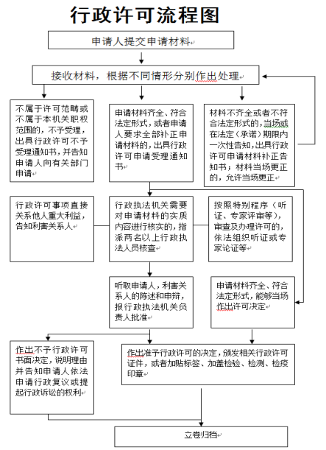
柴桑区住房和城乡建设局行政检查流程图

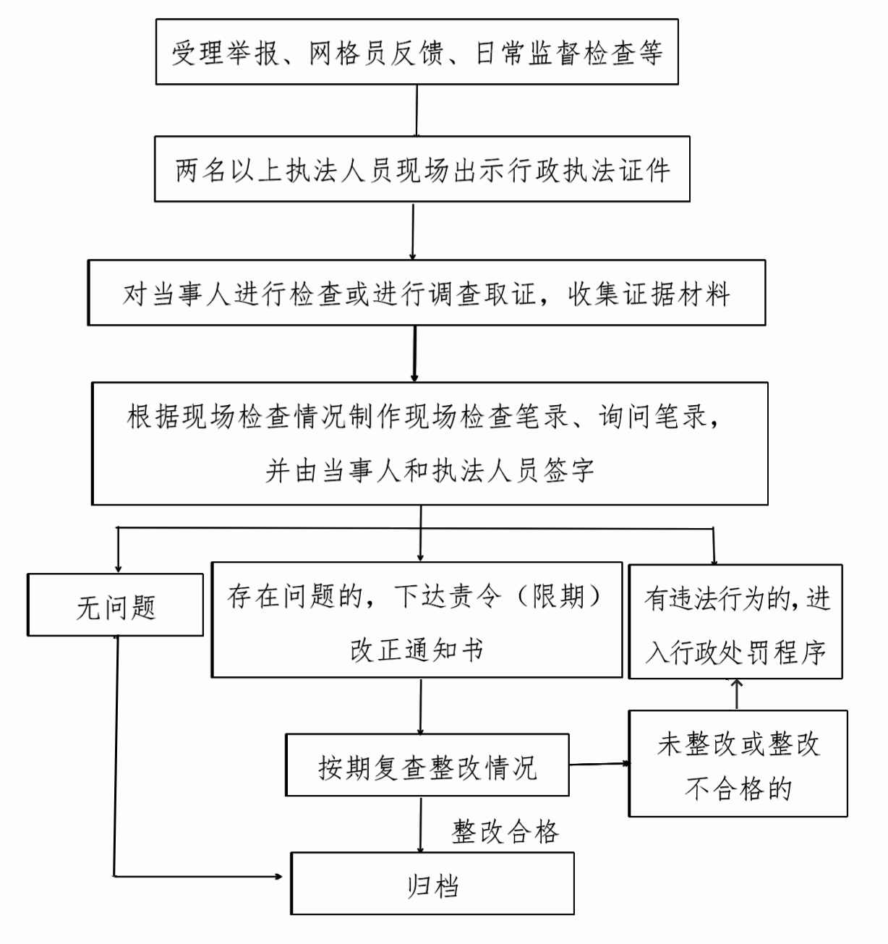

柴桑区住房和城乡建设局行政处罚流程图
